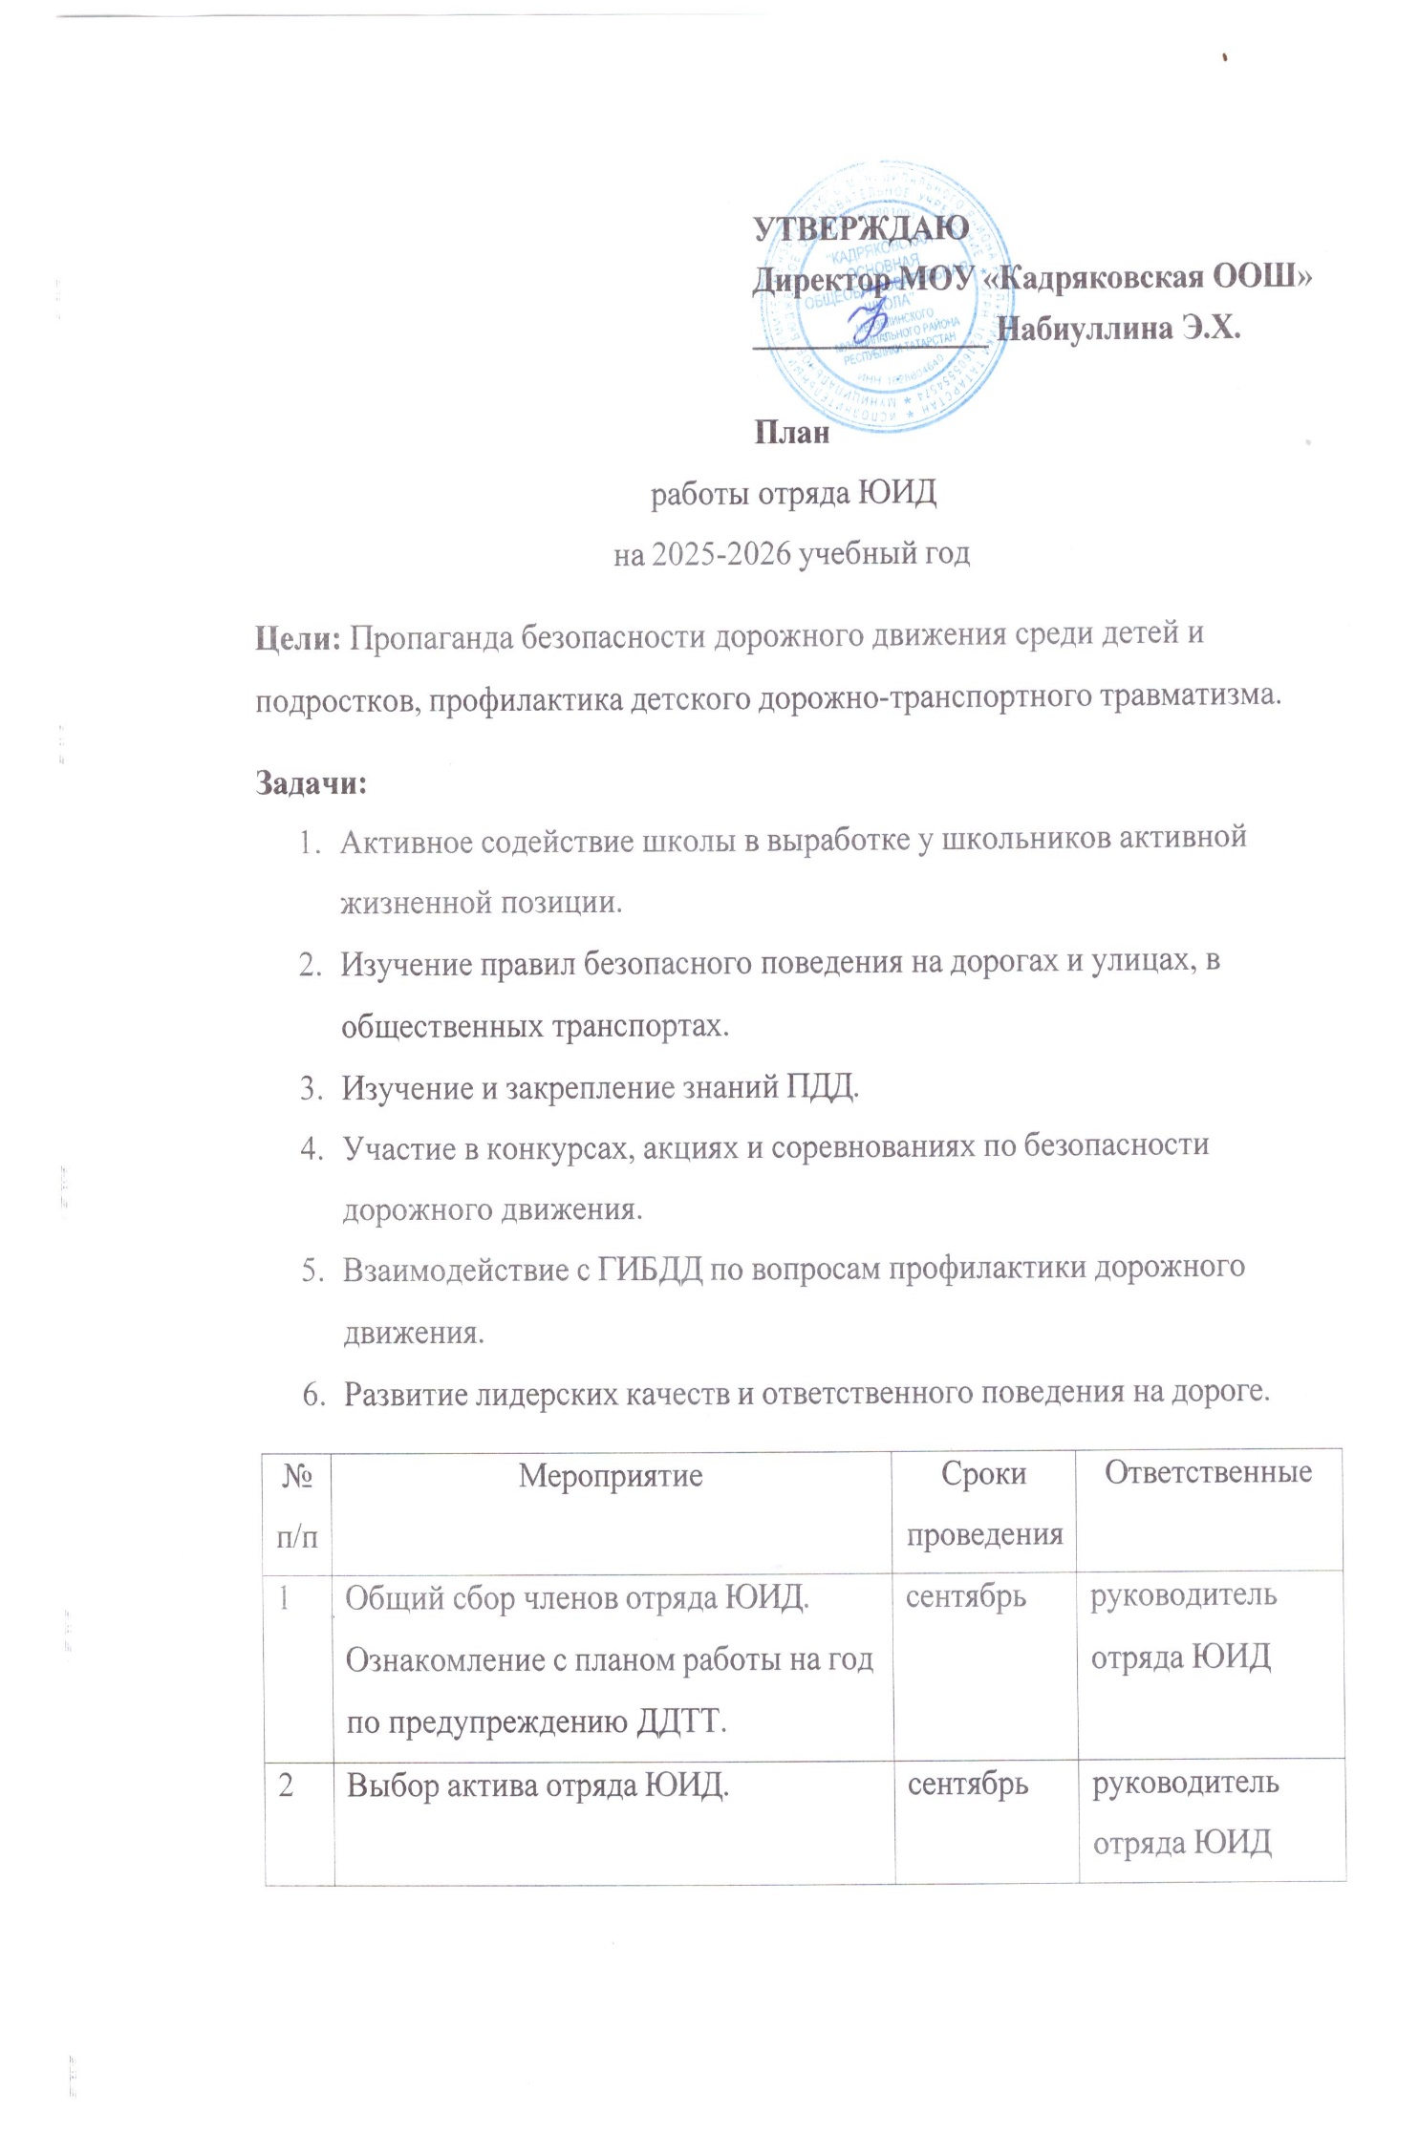

3 | Встреча с инспектором ГИБДД. | сентябрь | руководитель отряда ЮИД, заместитель  директора по ВР
4 | Мероприятие «Посвящение  первоклассников в пешеходы». | сентябрь | руководитель  отряда ЮИД,
5 | Правила движения пешеходов. | октябрь | руководитель  отряда ЮИД.
6 | Правила движения велосепидистов. | октябрь | руководитель  отряда ЮИД
7 | Составление схем безопасных  маршрутов от дома к школе. | октябрь | руководитель  отряда ЮИД
8 | Беседа о ДДТП. Как оказывать первую  медицинскую помощь. | ноябрь | руководитель  отряда ЮИД
9 | Урок, посвящённый Всемирному дню  памяти жертв ДТП (16 ноября). | ноябрь | руководитель  отряда ЮИД
10 | Правила проезда и перехода  перекрестков. | ноябрь | руководитель  отряда ЮИД
11 | Рейд на наличие световозвращающих  элементов у учащихся школы. | декабрь | руководитель  отряда ЮИД
12 | Акция «Засветись!» (раздача  световозвращающих элементом). | декабрь | руководитель  отряда ЮИД
13 | Причины возникновения и  последствия ДТП. | декабрь | руководитель  отряда ЮИД
14 | Конкурс рисунков «Зимние  каникулы». | декабрь | руководитель  отряда ЮИД
15 | Основные правила безопасности в  общественном транспорте. | январь | руководитель  отряда ЮИД
16 | Изучение дорожных знаков. | январь | руководитель  отряда ЮИД
17 | Соревнование в настольной игре «По  дороге безопасности». | январь | руководитель  отряда ЮИД
18 | Разметка дороги и ее характеристика. | февраль | руководитель  отряда ЮИД
19 | Разметка дороги. Правила поведения  пешехода рядом с проезжей частью. | февраль | руководитель  отряда ЮИД
20 | Разметка дороги. Правила поведения  пешехода рядом с проезжей частью. | февраль | руководитель  отряда ЮИД
21 | Викторина «Знатоки ПДД». | февраль | руководитель  отряда ЮИД
22 | Повторение пройденных правил  дорожного движения. | март | руководитель  отряда ЮИД
23 | Конкурс агитационных стенгазет  «Соблюдай правила дорожного движения!». | март | руководитель отряда ЮИД
24 | Оформление информационных  стендов ЮИД. | март | руководитель  отряда ЮИД
25 | Встреча с инспектором ГИБДД. | март | руководитель отряда ЮИД, заместитель директора по ВР
26 | Изучение дорожных знаков. | апрель | руководитель  отряда ЮИД
27 | Подготовка к школьному этапу всероссийского конкурса ЮИД  «Безопасное колесо». | апрель | руководитель отряда ЮИД
28 | Викторина «Азбука улицы». | апрель | руководитель  отряда ЮИД
29 | Школьный этап всероссийского  конкурса «Безопасное колесо». | апрель | руководитель  отряда ЮИД
30 | Подготовка открыток к акции. Акция  «Письмо водителю». | май | руководитель  отряда ЮИД
31 | Правила безопасного пользования  общественным транспортом. | май | руководитель  отряда ЮИД
32 | Встреча с инспектором ГИБДД. | май | руководитель отряда ЮИД, заместитель  директора по ВР
33 | Подведение итогов работы отряда  ЮИД за 2025-2026 учебный год. | май | руководитель  отряда ЮИД

